***Проект в подготовительной группе***

***Бумага: история и современность.***

**Подготовила и провела:** Сальникова О.Г.

**Вид проекта:** краткосрочный 24 - 27 января 2022

.

*Участники проекта:* дети подготовительной группы, воспитатели, родители.

**Актуальность:** Бумага - доступный и универсальный материал, широко применяется в рисовании, аппликации, художественном конструировании. Дети активно работают с бумагой, но, несмотря на это у них недостаточно знаний о разнообразии бумаги, её свойствах. Знакомство со свойствами бумаги, бумажных салфеток развивает такие качества, как любознательность, умение сосредоточивать внимание, действовать осознанно и целенаправленно, что очень важно для общего развития.

Знакомство с миром бумаги позволяет педагогам расширить знания ребёнка о рукотворном мире, обогатить содержание социального опыта и влиять на всестороннее развитие. К тому же существует потребность повышения уровня экологической культуры дошкольников. Мы решили поднять и озвучить проблему расточительного отношения к природным ресурсам на уровне семьи, дошкольного учреждения.

**Цель:**Формировать устойчивый познавательный интерес детей к процессу открытия новых, необычных знаний о знакомом предмете – **бумаге**.

**Задачи:**

* Дать детям представление о том, на чём писали, когда не было **бумаги**.
* Вызвать у детей желание попробовать рисовать как древние люди.
* Изучить историю возникновения **бумаги**.
* Вызвать у детей желание изготовить **бумагу в домашних условиях**.
* Исследовать и проанализировать свойства **бумаги**.
* Развивать познавательную активность детей и поисковую деятельность.
* Формировать чувство заботы о природе через бережное отношение к **бумажным предметам**.
* Обратить внимание на необходимость бережного использования **бумаги**, на связь охраны леса с нашей повседневной жизнью.

**Ожидаемые результаты:** Дети должны получить представления о бумаге, ее свойствах, назначении; различать виды бумаги; уметь проводить опыты с бумагой; овладеть техническими навыками работы с бумагой; развитие мелкой моторики рук; развитие аналитико-синтетических процессов и коммуникативных навыков.

**Реализация проекта**

|  |  |
| --- | --- |
| Образовательная область | Формы организации деятельности педагога с детьми |
| Социально-коммуникативное развитие | Утренний сбор: беседа о теме недели и основных направлениях деятельности.  Просмотр презентации «От зерна до каравая».  Беседы: «Из истории бумаги», «Волшебная бумага»  Работа с ситуативными картинками.  С/р игры:«Семья»; Сюжетно – ролевые игры: «Экскурсия на бумажную фабрику»,«Магазин бумажных изделий».  Дидактические игры:  «Определи на ощупь»,мемо «Виды бумаги», «Для чего нужна эта бумага?», «Волшебная бумага», «Бумажная фея», «Что изменилось?», «Найди нужный вид бумаги», «Из какой бумаги сделано?»  Трудовые поручения по поддержанию чистоты в группе.  Игры детей с игровым материалом  Просмотр мультфильмов: «Колосок», «Девочка, наступившая на хлеб» |
| Речевое развитие | Рассматривание и обсуждение картинок по теме;  составление описательных рассказов по теме.  Речевые игры:«Закончи предложение,«Скажи наоборот», «Бумажная, бумажный, бумажные», «Так не бывает».  Словесные игры: «Отгадай, что это?», «Подбери слова» и др.  Знакомство с пословицами, загадками и поговорками по теме  Работа с картотекой артикуляционной гимнастики. |
| Познавательное развитие | Беседы с детьми «Применение **бумаги**», «Вторя жизнь **бумаги**», «Задолго до появления **бумаги…»,**  Наблюдения и рассматривание альбомов.  Экспериментальная деятельность: Волшебная бумага, Сравнение бумаги, Разрывание бумаги, Вода и бумага, Шуршащая или поющая бумага, Склеивание бумаги, Летающая бумага, Прочность бумаги, Сметание бумаги, Скорость разложения бумаги, Изготовление бумаги собственного производства  Чтение х/л: «Откуда пришла бумага?» Б.Житков, «Сказка о бумажной фее» З. Литвинова, «Сказка о бумажном маге» Ю.Марковцев, «Сказка о бумажной балерине» Д. Новак, «Сказка о чистом листе бумаги» Е. Сосна. «Я листок бумажный», «В сказочном царстве», «Шуршат осенние кусты» Ф. Усачев, «Лист бумаги» С. Мехалков, «Смешной цветок» Агния Барто, «Под рукой оживают цветы» В. Н. Напреенко, «Простой листок бумаги» Н. Колесова, «Бумажный кораблик по имени "Книга" А. Сметанин.  Просмотр видеороликов Наблюдение за сезонными изменениями в природе. |
| Художественно-эстетическое развитие | Работа с раскрасками.  Художественное творчество (рисование) «Сказочный дворец», «Иней покрыл деревья».  Конструирование «Бабочка».  Художественное творчество (аппликация) «Цыпленок». |
| Физическое развитие | Комплексы утренней и бодрящей гимнастики – ежедневно.  Оздоровительная гимнастика после сна - ежедневно.  Дыхательная гимнастика - ежедневно  Пальчиковая гимнастика –ежедневно  Гимнастика для глаз - ежедневно  Гимнастика пробуждения после сна - ежедневно  Подвижные игры:  Самостоятельная двигательная деятельность |

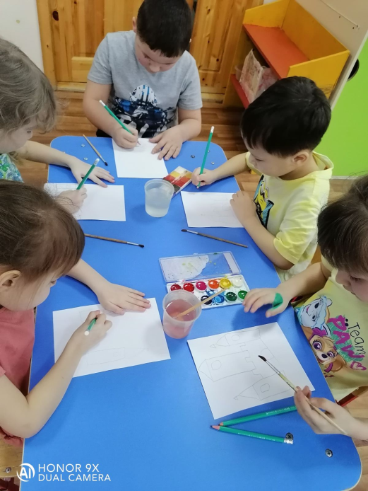 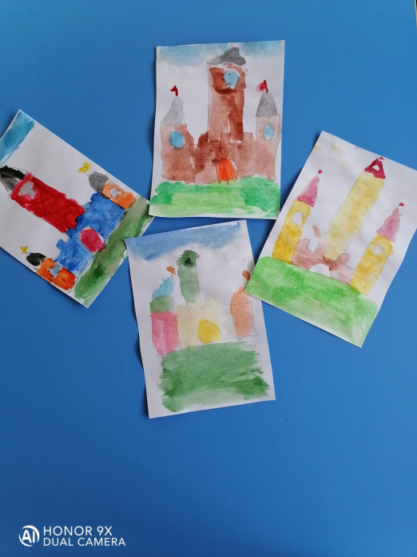

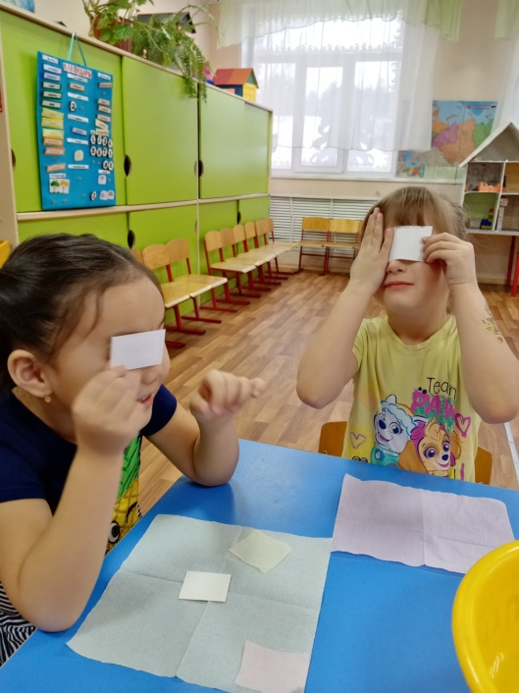 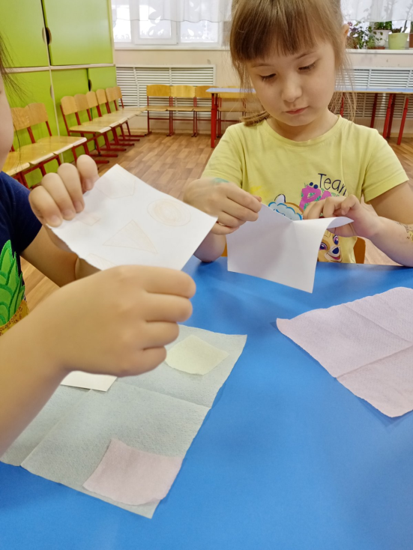 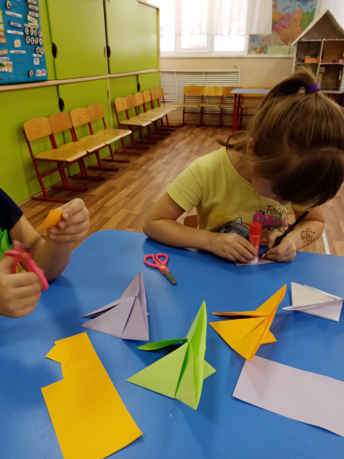 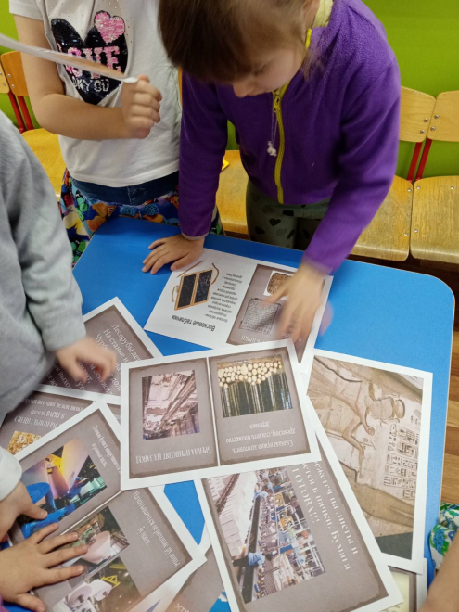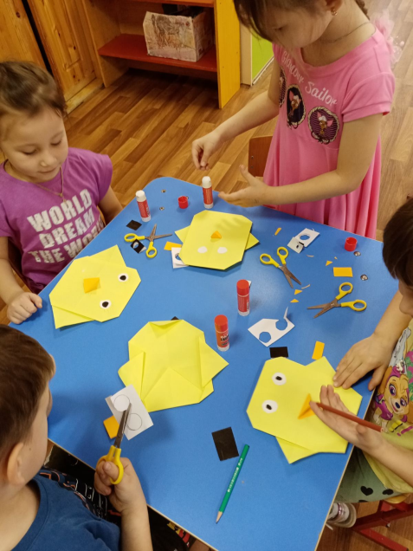

***Приложение №1 Создание мини-музея «Бумажные истории»***

В рамках проекта в нашей группе был создан мини - музей «Бумажные истории». Окружающая действительность предстаёт перед ребёнком во всём её многообразии: природа, человек, рукотворный мир и т. д. Помочь познать окружающий мир, сформировать не потребительское, а созидательное отношение к нему – актуальная проблема современности. А бумага – предмет хорошо знакомый дошкольникам, доступный и универсальный материал. Дети активно работают с ней, не задумываясь о её свойствах, истории возникновения, о значимости в жизнедеятельности человека. Так в группе № 6 появился мини-музей «Бумажные истории», в который дети совместно с родителями и педагогами собирали экспонаты. В ходе работы над созданием музея наши воспитанники узнали много нового и интересного. Теперь ребята знают, что бумага впервые появилась в Китае, что до появления бумаги люди писали и рисовали на камнях, глине, бересте, коже животных, а также дети познакомились с процессом создания бумаги. Яркие впечатления, полученные от работы над созданием музея, разнообразие продуктивных форм, позволили нашим воспитанникам стать активными участниками в познавательно-исследовательской и творческой деятельности.

<https://youtu.be/HJNvOya8CRw>

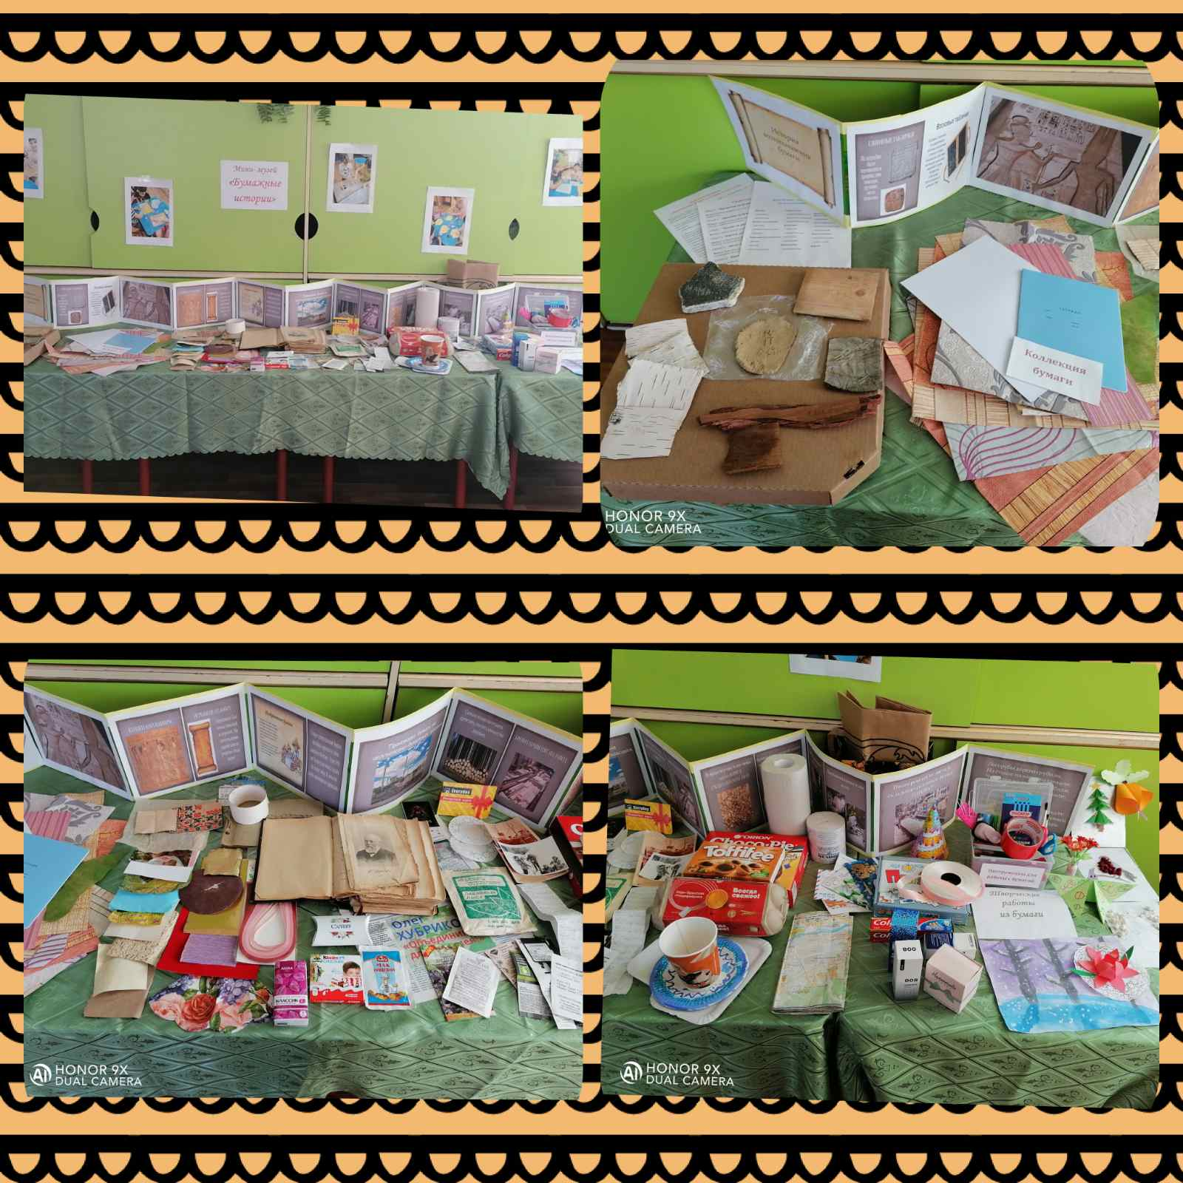

***Приложение № 2. ООД по экспериментированию с бумагой  
«Волшебница бумага»***

Цель: Обратить внимание детей на значение и разнообразие бумаги в нашей жизни.

Задачи: Познакомить с производством бумаги. Научить отличать вещи, сделанные из бумаги, определять ее качество (цвет, гладкость, прочность, толщину) и свойства (впитывает воду, мнется, режется, горит и т.п.). Познакомить с разными видами бумаги, выяснить как свойство каждой из них связано с использованием данного материала. Учить работать в коллективе. Обратить внимание детей на необходимость бережного использования бумаги, на связь охраны леса с нашей повседневной жизнью.  
Материал: Камни, береста, гуашь, бумага, карандаш, острая палочка, миска с водой, схема производства бумаги, указка, «ящик ощущений» с разными видами бумаги, миска с водой, спички и железная миска для воспитателя, бумажный колпак и накидка, карта опасностей, рисунок с изображением барашка, бумага серого цвета, клей.

**Ход занятия:**

Воспитатель: Предлагает детям отгадать загадку:

Склеите корабль, солдата,

Паровоз, машину, шпагу.

А поможет вам, ребята,

Разноцветная... (бумага)  
-Воспитатель: Да, ребята, сегодня наше занятие посвящено бумаге.  
Посмотрите, что лежит у меня на столе? Это камень, береста и лист бумаги. Что у них может быть общего? Попробуйте нарисовать линии на камне гуашью, процарапать буквы на бересте и написать их карандашом на бумаге. Раньше, люди использовали все эти материалы для того, чтобы передавать друг другу письменные послания. Сначала рисовали на камнях, потом писали на берестяных грамотах. Первая бумага появилась в Китае.  
Посмотрите вокруг и назовите предметы, при изготовлении которых использовалась бумага.

Ответы детей

Воспитатель: Как часто и для каких целей нам нужен этот материал? (салфетки, обои, туалетная бумага, открытки, книги, журналы, газеты, коробки, тетради и т.д.)

Ответы детей

Воспитатель:А сейчас я предлагаю вам поиграть в игру: Представьте себе, что бумага исчезла. Как изменится в этом случае ваша жизнь? Сможете ли вы чем-то заменить бумагу?

Ответы детей.

Воспитатель: Я вам расскажу как делают бумагу. Дело в том, что бумага состоит из целлюлозных волокон. Целлюлоза – это вещество, которое можно найти во всех растениях, деревьях, хлопке, рисе, кукурузных стеблях т.д. Подойдите к доске, я покажу вам схему производства бумаги.  
Бумагу делают на специальных комбинатах. Они так и называются целлюлозно-бумажные. Но сначала в лесу рубят деревья. Бревна везут на фабрику. Здесь их очищают от коры и перемалывают на мелкие кусочки – дробят в машине (дробилке). Крошку которая получилась, перемешивают с особой жидкостью, превращая в мягкую массу. Она идет на изготовление бумаги. А теперь давайте посмотрим небольшую презентацию о производстве бумаги

Просмотр презентации  
Воспитатель: Ребята мы с вами узнали процесс производства бумаги, поняли, что очень большим количеством бумаги пользуемся в жизни, что без бумаги очень трудно обходится человеку. И чтобы не рубить понапрасну деревья в лесу, нам нужно бережнее относится к бумаге. Экономнее использовать ее в нашем быту: прочитанные книги и журналы не выкидывайте, а просите родителей сдавать их в макулатуру, где бумага приобретет вторую жизнь.  
А сейчас мы с вами узнаем, какой же бывает бумага.  
(Дети по очереди трогают бумагу, лежащую в «ящике ощущений», определяют ее на ощупь и описывают свойства).  
Предлагаю вам смять бумагу (мнется), разорвать (рвется, непрочная), положить в миску с водой (размокает). А сейчас я вам покажу как бумага горит.  
Мы с вами узнали, что бумага непрочная, она мнется, рвется, горит и размокает.  
Вы уже хорошо знакомы со свойствами бумаги, и я предлагаю вам поиграть в игру. Для этого нам нужен герой – бумажный человечек. Я предлагаю выбрать одного из вас. Наденем на него бумажный колпак, бумажную накидку.  
Представим, что наш герой попадает в сказку, где его подстерегает много опасностей. Что именно может угрожать нашему герою, сделанному из бумаги? Может ли он переплыть речку?, А перепрыгнуть через костер?  
Вот посмотрите – это карта опасностей. Наш герой попытается по ней пройти, а мы будем помогать ему. На карте нарисованы «сказочные» препятствия, с которыми может столкнуться наш бумажный человечек. Задача нашего героя пройти по дорожке, объясняя, какие препятствия он должен обходить и почему. Можно ли сказать о нашем герое, что он «в огне не горит и в воде не тонет?».

Воспитатель: А сейчас мы с вами поиграем в игру «Бумажные самолетики».  
(По сигналу, самолетики летают по площадке с расправленными крыльями и возвращаются на «аэродром». Игра повторяется 2-3 раза).  
Дети, вы поиграли, пора и поработать. А что мы будем делать, вы узнаете, если отгадаете загадку: А вы знаете цветы  
небывалой красоты:  
могут лепестки сложить  
и мгновенно в воздух взмыть.  
Что за цветы летают?  
Как их называют?

Ответы детей: бабочка

Воспитатель: Вот, посмотрите, сегодня мы с вами будем делать из бумаги бабочку.

Воспитатель показывает последовательность действий с бумагой.

Дети приступают к работе.

Воспитатель:Ребята, вы сегодня узнали много нового о бумаге и ее свойствах. Я уверена, что вы теперь будете бережнее относится к бумаге. Чем экономнее мы будем использовать этот материал, тем больше елей и берез останется в лесу.  
Все дети молодцы.